### **Лекция №15** – 17.05.23 г. Этапы автоматизации

### 

### **3.7. Этапы автоматизации**

Практическое применение средств механизации и средств вычислительной техники имеет свою историю. Её развитие показано на рис. 3.13 в виде графической модели этапов автоматизации в широком смысле, на которой отмечены условные исторические моменты, являющиеся истоками процессов механизации, собственно автоматизации, информатизации, интеллектуализации, самоорганизации, гуманоидизации и гармонизации. На модели также приведены в исторической перспективе от древних времён до предполагаемого будущего технологическая трансформация, ответственная за производительные силы, и социально – экономическая реформация, определяющая общественное устройство, поставленные в соответствие друг с другом и этапами автоматизации, из которых каждый характеризуется своим технологическим укладом.

Здесь:

**Уклад** – порядок в жизнедеятельности Человека (в собирательном смысле – людей, человечества).

Уклад может быть разным: матриархальным, патриархальным или иным, в т.ч. технологическим – термин производный от понятия “технология”:

**Технология** (лат. techne -искусство, мастерство, умение + *логия* – учение, наука) – обоснованная наукой и/или опытом совокупность **методов** преобразования природных условий существования человека.

**Метод** – это единство орудия труда (инструмента) + инструкции (методики) его применения + умения человека для её реализации + источника **энергии** (энергоресурса).

**Энергия** (греч. energeia – движение, сила, мощь) – это потенциальный запас сил материального тела для выполнения какой-либо работы.

В данном случае под какой-либо работой подразумевается создание комфорта для жизни в условиях, которые ему уготовила природа. В физике материальное тело рассматривается в широком диапазоне: от микроскопического тела до мирового пространства.

Метод без источника энергии мёртв. Человек в своей исторической ретроспективе обнаружил, изобрёл, освоил и эффективно использовал на последовательных этапах своего развития и успешно применяет сейчас различные источники энергии, которые являются базовыми для соответствующих технологических укладов с **I**-го по **VII**-й:

**I** - мышечная энергия человека,

**II** - мускульная энергия животного и энергия сил природы (ветра, воды и солнца),

**III** - энергия пара (паровая машина и фабричное производство),

**IV** - энергия молекул и атомов (электричество – электродвигатель и промышленное производство),

**V** - энергия байтов и битов (ЭВМ и телекоммуникации – цифровизация сфер деятельности человека),

**VI** - энергия наночастиц и развитие нанотехнологий,

**VII** – энергия искусственного разума и его последствия?

Естественно, последующий технологический уклад, приобретая новый источник энергии, инкорпорирует энергетические источники предыдущих укладов.

Отсюда:

**Технологический уклад** – порядок в жизнедеятельности Человека, определяемый используемыми источниками энергии.

Технологический уклад очерчивает границы, в пределах которых зарождаются, претерпевают становление, развиваются и применяются многочисленные технологические практики, порождаемые различными аспектами жизнедеятельности человека и ограничиваемые возможностями используемых источников энергии. Эти практики существуют синхронно и параллельно, мигрируя и видоизменяясь до исчезновения с последующим возрождением в более совершенном виде при новом технологическом укладе, пришедшем на смену ушедшему.

Разработка устройств, механизмов и машин для повышения производительности труда человека и снижения нагрузок на его организм началась в глубокой древности при зарождении первого технологического уклада, когда человек впервые взял в руки камень и палку и использовал их в качестве орудий труда, и интенсивно продолжается до сих пор. С течением времени их совершенство достигло уровня, позволившего не только повышать производительность труда человека и сохранять его здоровье, но и освобождать от выполнения некоторых функций, создавая уже в тридцатые годы прошлого столетия системы автоматического управления (САУ) сначала для простейших объектов (например, уровня жидкости в ёмкости), а затем более сложных (например, температуры в печи и др.). Уже в 50-е годы появились первые автоматизированные системы управления технологическими процессами (АСУТП) в энергетике, металлургии, химических производствах. Общим для САУ и АСУТП было использование в контуре обратной связи специализированных регуляторов электромеханической природы. Практические разработки опирались на теорию автоматического регулирования, а для подготовки нужных специалистов в высших учебных заведениях были организованы кафедры АСУ.

Так началась автоматизация управленческих функций, усилившаяся с появлением в 50-е годы сначала управляющих вычислительных машин (УВМ), пришедшим на смену электромеханических регуляторов, а затем электронных вычислительных машин. Автоматизация сопровождалась и стимулировалась усложнением объектов управления. В конце шестидесятых – начале семидесятых годов были созданы первые автоматизированные системы управления предприятиями (АСУП), предназначенные для автоматизации функций управленческого персонала. Наряду с АСУП начали разрабатываться отраслевые автоматизированные системы управления (ОАСУ), автоматизированные системы плановых расчётов (АСПР), автоматизированные системы научных исследований (АСНИ), автоматизированные системы управления для общественных организаций (АСУОО). Каждая из этих систем представляет собой класс близких по назначению и устройству систем, а в совокупности они образуют кластер автоматизированных систем организационного управления (АСОУ).

Пик создания этих систем приходится на конец семидесятых – первую половину восьмидесятых годов прошлого столетия, когда в стране создавались тысячи автоматизированных систем управления. На них возлагались большие надежды, связанные с упорядочиванием технологических, производственных и социально–экономических процессов, существенным повышением производительности, качества и культуры труда, получения существенного экономического эффекта. Вторая половина восьмидесятых годов – это период массового внедрения созданных АСУ и всеобщего разочарования в них, так как ожидаемые результаты при колоссальных затратах на системы оказались эфемерными.

Последние из 80-х годов – это время жестокой критики всего, что было связано с автоматизацией, приведшее к тому, что имя АСУ стало нарицательным и неприличным для употребления. На смену ему пришло более лояльное название - автоматизированная система обработки информации и управления (АСОИУ), а также общеупотребительными стали нейтральные и менее категоричные понятия “автоматизированная система (АС)”, “информационная система (ИС)”, “информационная технология (ИТ)”.

Поучительны причины неудач и выводы из них:

отсутствие опыта создания автоматизированных систем управления, различных по назначению и масштабности,

несовершенство отечественных средств вычислительной техники и невозможность в условиях холодной войны приобретения зарубежных образцов,

неготовность массового пользователя к активному освоению в условиях АСУ новых технологий работы, требующих видоизменения привычного стиля деятельности человека, стиля по своей природе консервативного.

Следует признать тактическим просчётом развёртывание широким фронтом работ по созданию АСУ в условиях отсутствия соответствующего опыта. Однако в стратегическом плане это было оправдано, поскольку началось активное формирование общественного сознания и понимания в отношении безальтернативной перспективности внедрения средств вычислительной техники во все сферы человеческой деятельности. И на этом фоне в начале 70-х годов было

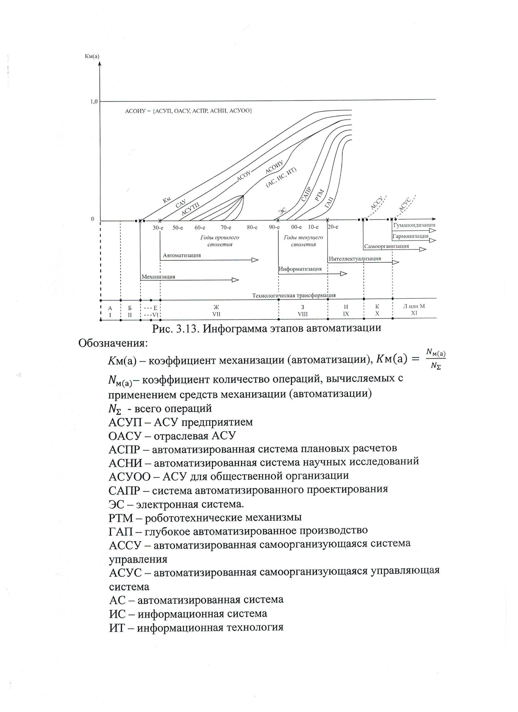

*(см. уточненную редакцию инфограммы в конце лекции после КВ)*

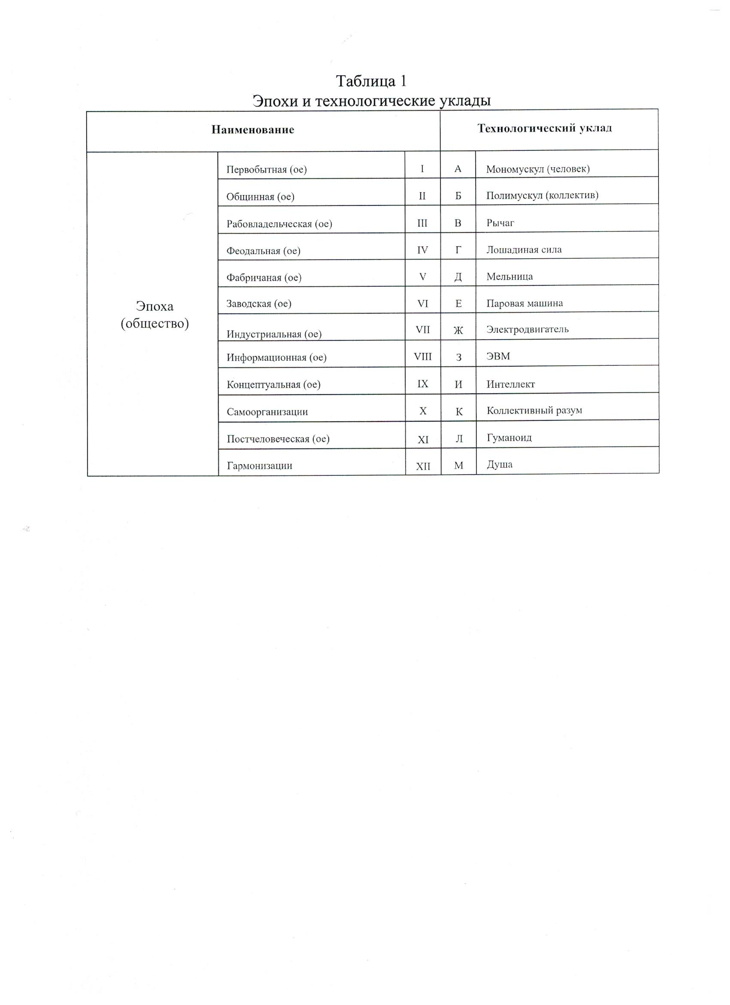

принято выверенное решение о создании крупномасштабной (глобальной в пределах страны) государственной автоматизированной системы “Контур”. Положительные результаты разработки этой системы сформировали концептуальные основания для развёртывания работ в 80-е годы по созданию аналогичной по масштабам и не имеющей аналогов государственной автоматизированной системы “Выборы”.

В целом сложившаяся в тот период ситуация и перечисленные причины неудач свидетельствовали о кризисных явлениях. Однако работы по автоматизации, помимо ГАС “Контур” и ГАС “Выборы”, продолжались, хотя и не такими темпами. В конце 80-х – начале 90-х годов началась автоматизация интеллектуальных процессов, и появились системы автоматизированного проектирования (САПР) в сфере строительства и машиностроения, а также экспертные системы (ЭС) для ряда прикладных областей, например, медицины.

Тем временем независимо по законам научно-технического прогресса шло стремительное развитие и совершенствование вычислительных и телекоммуникационных средств, в том числе сетевого программного обеспечения. В первой половине 90-х годов в сфере машиностроения начали создаваться робототехнические устройства и механизмы, структурно и функционально имитирующие человека и его действия. Позднее на их основе появились гибкие автоматизированные производства (ГАП), в которых интегрировались средства автоматизации и механизации, в том числе и мультимедийной физической природы. В составе АСУ появились специализированные звенья – ситуационные центры (СЦ) для динамического отображения информации различной модальности в реальном режиме времени.

На рис.3.13 показана последовательность процессов автоматизации в широком смысле, т.е. механизация, автоматизация, информатизация и т.д. Возникнув каждый из них в своё время, они развиваются одновременно, интегрируясь в разных пропорциях в комбинированные системы сообразно потребностям, нередко предвосхищая их, человека, коллектива людей, государства в целом, либо глобального человеческого информационного взаимодействия, не признающего государственные границы. Каждый процесс направлен на достижение своей цели.

Целью механизации является повышение производительности труда и при этом сокращение вредных воздействий на организм человека.

Целью автоматизации является достижение максимального выпуска полезной продукции наилучшего качества вплоть до её перепроизводства. Здесь основой при должной механизации является оптимизация управления. Процесс автоматизации сформировал индустриальное общество.

Целью информатизации является выявление условий, обеспечивающих получение максимальной прибыли. Здесь основу составляет отслеживание и регулирование информационных потоков, выявляющих вид производимой продукции, её нужный объём и место максимального спроса на данную продукцию. Информатизация привела к формированию информационного общества.

Целью интеллектуализации является получение сверхприбыли в условиях, когда в принципе потребительский спрос удовлетворён, и достижение успеха, обеспечивающего общественное внимание и признание. Здесь основу составляют способности генерировать новые идеи и умения их реализации, доступные творческой элите, являющейся ограниченной часть национального, либо мирового сообщества. Интеллектуализация ведёт к становлению, назовём так, концептуального общества, очертания которого улавливаются уже в настоящее время. Отметим, для концептуального общества, его устойчивости, важен баланс деловых и моральных качеств элиты, обеспечивающий устойчивость её взаимосвязей и взаимодействий с обществом. Этот нюанс акцентирует гуманитарный аспект автоматизированных систем ближайшей перспективы.

В наше время темп конвергенции сложных систем, машин, механизмов и устройств различных классов в интегрированные сверхсложные суперсистемы вырос так сильно, что человеческий разум едва поспевает за ним. В этих и следующими за ними условиях развитый навык с большой вероятностью угадывать будущее станет необходимостью для концептуального общества. Тенденция ухода от простого к сложному, переходящему в сверхсложное и далее в ещё более сложное, может быть даже переступающее грань благоразумия, является объективной закономерностью.

И как же человеку, вчера создавшему сложную систему на грани понимания, удаётся построить сегодня уже суперсложную систему?

Выражение (3.2 – ЛК №13) свидетельствует о колоссальном разнообразии гипотетической системы S, не доступном для полного перебора с помощью ЭВМ. Однако реально построить работоспособную систему можно.

Оказывается, многообразие состояний коллективного разума разработчиков в данном случае превышает гипотетически возможное разнообразие состояний создаваемой системы S (принцип необходимого разнообразия Эшби), что и обеспечивает положительный результат. Коллективный разум или в широком смысле социально-экономическая система обладает примечательной особенностью самоорганизации в усложняющихся условиях существования, обеспечивая и сохраняя принцип необходимого разнообразия.

Продолжающаяся тенденция усложнения процессов автоматизации возможно в перспективе способна привести к эволюционному перевоплощению автоматизированных систем обработки информации и управления (АСОИУ) в автоматизированные самоорганизующиеся системы управления (АССУ). Это явится свидетельством преобразования концептуального общества в общество самоорганизации. Это предел? Едва ли.

Преобразования неминуемы, но вектор развития определится силой человеческого духа в обществе самоорганизации: в направлении либо гуманоидизации, либо гармонизации. Предположим, неуёмное стремление человека к новому, с присущей новому сверхсложностью, позволит ему создать человекоподобные интеллектуально способные роботы – гуманоиды, которые могут трансформироваться в автоматические самоорганизующиеся управляющие системы (АСУС). Наступит постчеловеческая эпоха.

Укоренение в обществе самоорганизации человеческого духа может направить человечество на путь возрождения и сохранения Божественной гармонии мироздания. Это путь перерождения общества самоорганизации в общество гармонии.

Выбор за человечеством и каждым в настоящим и будущим из нас.

Рассмотренные тенденции характеризуют научно-технический прогресс, с присущим ему нарастающим ускорением темпов развития. Но с достижением прогрессивных технических и технологических вершин, облагораживающих жизнедеятельность человечества, возникают серьёзные проблемы, ставящие человека перед новыми вызовами и определяющие дальнейший прогресс в будущее.

Здесь:

**Прогресс**(лат. progressus– движение вперёд, к успеху) – развитие от худшего к лучшему.

**Проблема**(греч. problema – задача) – ситуация, в которой для решения задачи или принятия обоснованного решения отсутствуют формально-логические или иные убедительные доказательства.

Сформулируем в следующей лекции проблемы, проявившиеся при создании рассмотренных Государственных автоматизированных систем “Контур”, “Выборы”, “ГРН”, и присущие многим другим автоматизированным информационным системам.

**Контрольные вопросы для самопроверки**

**знания лекционного материала**

**КВ №212.** Дать лекционные определения понятий “уклад”, “технология”, “метод”, “энергия”,” технологический уклад” и довести воспроизведение определений до автоматизма, т.е. быстро и правильно по памяти. Технологические уклады и их физический смысл. Кратко охарактеризовать технологический уклад современной России.

**КВ №213.** Дать лекционные определения понятий “автоматизация”, “связь”, “отношение”, “структура” и довести воспроизведение определений до автоматизма, т.е. быстро и правильно по памяти. Привести из лекции инфограмму этапов автоматизации и её краткая характеристика. Преобразовать инфограмму в структуру. Какой признак обеспечивает логическое единство структуры.

**КВ №214.** Дать лекционные определения понятий “система”, “объект”, “черный ящик” и довести воспроизведение определений до автоматизма, т.е. быстро и правильно по памяти. На основе лекционного материала представить АИС как промышленное предприятие информационного типа в виде модели “черный ящик”.

**КВ №215.** Дать лекционные определения понятий “класс систем”, “кластер систем” и довести воспроизведение определений до автоматизма, т.е. быстро и правильно по памяти. Кластер автоматизированных систем организационного управления и его краткая характеристика (состав систем и их особенности).

**КВ №216.** Дать лекционные определения понятий “система”, “состояние”, “управление”, “система управления”, “система автоматического управления”, “автоматизированная система управления” и довести воспроизведение определений до автоматизма, т.е. быстро и правильно по памяти. Системы САУ и АСУТП и их сравнительный анализ: что общего и отличия, какая система сложнее и почему.

**КВ №217.** Дать лекционные определения понятий “система”, “состояние”, “управление”, “система управления”, “автоматизированная система управления” и довести воспроизведение определений до автоматизма, т.е. быстро и правильно по памяти. АСУТП и кластер автоматизированных систем организационного управления: их сравнительный анализ (что общего и отличия, фактор сложности этих систем и возможности его количественной оценки).

**КВ №218.** Дать лекционные определения понятий “информационный кризис”, “кризисная ситуация” и довести воспроизведение определений до автоматизма, т.е. быстро и правильно по памяти. На основе лекционного материала охарактеризовать кризисную ситуацию в стране в сфере автоматизации во 2-й половине 60-х -1-й половине 70-х годов и охарактеризовать эффективность выхода из неё.

**КВ №219.** Дать лекционные определения понятий “информационный кризис”, “кризисная ситуация” и довести воспроизведение определений до автоматизма, т.е. быстро и правильно по памяти. На основе лекционного материала охарактеризовать кризисную ситуацию в стране в сфере автоматизации во 2-й половине 60-х -1-й половине 70-х годов и её причины. Преодоление кризисных явлений в последующие годы и факторы, способствовавшие этому.

**КВ №220.** Дать лекционные определения понятиям “механизация”, “автоматизация” и довести воспроизведение определений до автоматизма, т.е. быстро и правильно по памяти.Инфограмма этапов автоматизации, её краткая характеристика и корректировка (состав этапов, их физический смысл, соответствующие этапам автоматизированные системы и их особенности).

**КВ №221.** Датьлекционные определения понятий “система”, “цель”, “система целеустремлённая”, “система целенаправленная”, “человеко-машинная система”, “самоорганизующаяся система” и довести воспроизведение определений до автоматизма, т.е. быстро и правильно по памяти. Сформулировать цели механизации, автоматизации, информатизации, интеллектуализации. Реформация информационного общества в общество концептуальное: причины и последствия (позитив - негатив).

**КВ №222.** Дать лекционное определение понятия “свойство”. Довести воспроизведение определения до автоматизма, т.е. быстро и правильно по памяти. Сформулировать общие и отличительные свойства этапов автоматизации.

**КВ №223.** Информационный барьер и барьер сложности: лекционные определения и их краткая характеристика (физический смысл 1-6 информационных барьеров и способы их преодоления, фактор трансцендентности и информационный хаос как предпосылки барьера сложности и возможности его преодоления, характер барьера сложности в стране в текущее время).

**КВ №224.** Дать лекционные определения понятий “модель”, “функциональная схема” и довести воспроизведение определений до автоматизма, т.е. быстро и правильно по памяти. Преобразовать инфограмму этапов автоматизации в функциональную схему. В силу какого признака функциональная схема представляется как логически непротиворечивое целое.

**КВ №225.** Дать лекционные определения понятий “система”, “класс систем”, “кластер систем” и довести воспроизведение определений до автоматизма, т.е. быстро и правильно по памяти. Кластеры систем, рассмотренные на лекциях, и их краткая характеристика (кластеры систем и их особенности, классы систем в кластерах и их особенности).

**КВ №226.** Дать лекционные определения понятий “система”, “объект”, “черный ящик” и довести воспроизведение определений до автоматизма, т.е. быстро и правильно по памяти. На основе лекционного материала представить промышленное предприятие в виде модели “черный ящик”.

**КВ №227.** Привести лекционное разъяснение относительности сложности и в контексте этих разъяснений аргументированно расположить автоматизированные системы управления, ручные системы управления и автоматические системы управления в порядке возрастания их сложности.

**КВ №228.** Дать лекционные определения понятий “связь”, “отношение”, “взаимодействие” и довести воспроизведение определений до автоматизма, т.е. быстро и правильно по памяти. Краткая характеристика этапов автоматизации. Каким понятием из вышеприведённых можно определить взаимообусловленность и взаимодействие этапов автоматизации.

**КВ №229.** Дать лекционные определения понятий“система”, “свойство”, “класс систем”, “геоинформация”. Класс ГИС и его краткая характеристика (особенности систем этого класса и пример из общеизвестных практик).

**КВ №230.** Дать лекционные определения понятий “структура”, “отношение” и довести воспроизведение определений до автоматизма, т.е. быстро и правильно по памяти. Семантическая модель ПО ГАС “Выборы”: краткая характеристика (назначение и графическое представление модели, состав элементов модели и их назначение). Сформулировать признак, обеспечивающий логическую целостность семантической модели. Место ГАС “Выборы” на инфограмме этапов автоматизации.

**КВ №231.** Привести из лекции инфограмму информационного тренда и дать её краткую характеристику (назначение и содержание инфограммы, физический смысл информационных барьеров и информационно-тектонических разломов, аргументированный прогноз на обозримую перспективу и отдалённое будущее).

**КВ №232.** Дать лекционное определение понятия “информационно - тектонический разлом” и довести воспроизведение определения до автоматизма, т.е. быстро и правильно по памяти. Краткая характеристика информационно - тектонического разлома как явления: его природа, причины возникновения, постепенного спада и последующего развития с угрожающими последствиями, примеры разломов в цивилизации нового и новейшего времени, возможности нейтрализации разломов.

**КВ №233.** Дать лекционные определения понятий “модель”, “структурная схема”, “функциональная схема” и довести воспроизведение определений до автоматизма, т.е. быстро и правильно по памяти. Каким из этих понятий можно определить взаимообусловленность этапов автоматизации и привести соответствующую модель.

**КВ №234.** Дать лекционное определение понятия “сведения” и довести воспроизведение определения до автоматизма т.е. быстро и правильно по памяти. Типы сведений и их лекционные определения (довести воспроизведение определений до автоматизма). Какие типы сведений обрабатываются в персональном компьютере (смартфоне).

**КВ №235.** На основе лекционного материала представитьсведения на входе АИС, как информационного предприятия, в виде формального выражения и сформулировать физический смысл входящих в него элементов. Преобразовать формальное выражение к виду, адекватному для ГАС “Выборы”.

**КВ №236.** Дать лекционные определение понятий “жизненный цикл”, “стадия”, “функционал” и довести воспроизведение определений до автоматизма, т.е. быстро и правильно по памяти. Состав периодов жизненного цикла простой системы и их краткая характеристика: состав стадий и их содержание. Категории специалистов, решающих задачи на периодах жизненного цикла простой системы, и их краткая характеристика: состав категорий и их особенности. Кто формирует функционал системы.

**КВ №237.** Дать лекционные определения понятий “связь”, “отношение”, “взаимодействие”, “функциональная схема” и довести воспроизведение определений до автоматизма, т.е. быстро и правильно по памяти. Преобразовать инфограмму этапов автоматизации в функциональную схему. Краткая характеристика этапов автоматизации.

**КВ №238.** Информационные и кибернетические войны: лекционные определения и краткая характеристика (физический смысл, отличия от барьеров и кризисов, роль фальсификаторов и вирусов, место в политике, возможности предотвращения, примеры). Роль объективных и субъективных факторов в войнах, барьерах, кризисах.

**КВ №239.** Дать лекционное определение понятия “класс систем”, и довести воспроизведение определения до автоматизма, т.е. быстро и правильно по памяти. Привести из лекции множество классов систем, выделенных по их роли в арсенале средств ведения войн, и их физический смысл. Привести множество классов систем, выделенные в лекциях ранее по способности систем к целеполаганию, и их физический смысл. Приведённые множества являются независимыми или пересекающимися - полностью или частично.

**КВ №240.** Дать лекционные определение понятий “трансцендентность” “барьер сложности”. Барьер сложности: предпосылки, проявление, становление и преодоление.

**КВ №241.** Дать лекционные определения понятий “феномен”, “ноумен” и довести воспроизведение определений до автоматизма, т.е. быстро и правильно по памяти. Охарактеризовать сложность нарождающегося концептуального общества как феномен. -

**КВ №242.** Привести лекционные инфограммы цивилизационного развития общества и этапов автоматизации и провести их сравнительный анализ (что общего и отличия, степень соответствия, познавательная ценность).

**КВ №243.** Дать лекционные определения понятий “цивилизация”, “связь”, “отношение”, “структура” и довести воспроизведение определений до автоматизма, т.е. быстро и правильно по памяти. Привести из лекции инфограмму цивилизационного развития общества и её краткая характеристика. Преобразовать инфограмму в структуру. Какой признак обеспечивает логическое единство структуры.

**КВ №244.** Дать лекционные определения понятий “цивилизация”, “связь”, “отношение”, “функциональная схема” и довести воспроизведение определений до автоматизма, т.е. быстро и правильно по памяти. Привести из лекции инфограмму цивилизационного развития общества и её краткая характеристика. Преобразовать инфограмму в функциональную схему. В силу какого признака функциональная схема представляется как логически непротиворечивое целое.

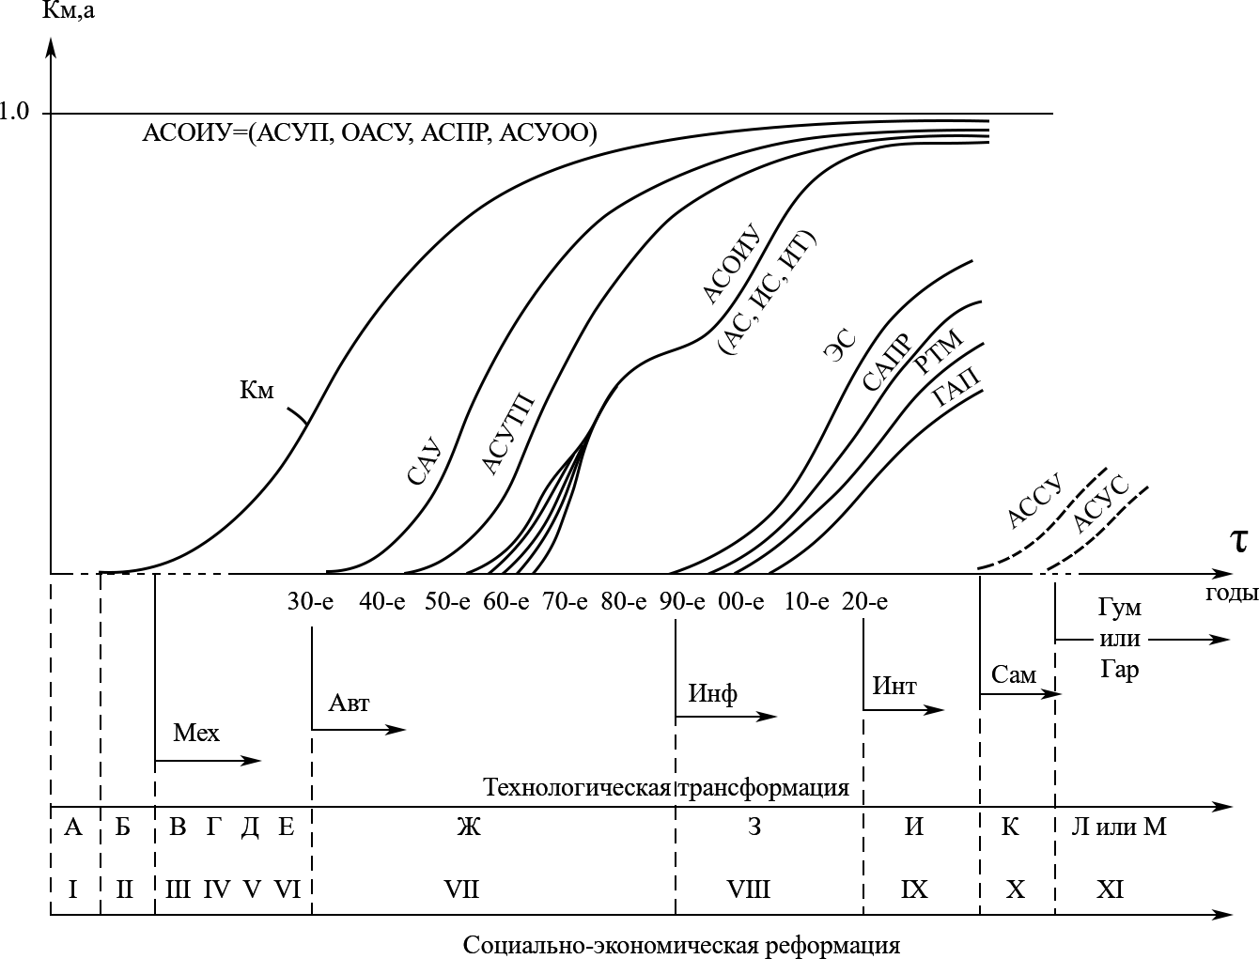

Рис. 3.13. Инфограмма этапов автоматизации

Обозначения: Км,а– коэффициент механизации или автоматизации

АСОИУ – автоматизированная система обработки информации

АСУП – автоматизированная система управления предприятием

ОАСУ – отраслевая автоматизированная система управления

АСПР – автоматизированная система плановых расчетов

АСНИ – автоматизированная система научных исследований

АСУОО – автоматизированная система управления общественной организацией

САУ – система автоматического управления

АСУТП – автоматизированная система управления технологическим процессом

АС – автоматизированная система

ИС – информационная система

ИТ – информационная технология

ЭС – экспертная система

САПР – система автоматизированного проектирования

РТМ – роботехнические механизмы

ГАП – гибкое автоматизированное производство

АССУ – автоматизированная самоорганизующаяся система управления

АСУС - автоматизированная самоорганизующаяся управляющая система

Мех – механизация

Авт – автоматизация

Инф – интеллектуализация

Сам – самоорганизация

Гум – гуманоидизация

Гар - гармонизация